WIADOMOŚCI Z NASZEGO PRZEDSZKOLA
Opracowanie: Joanna Rybarczyk, Inga Grabowska

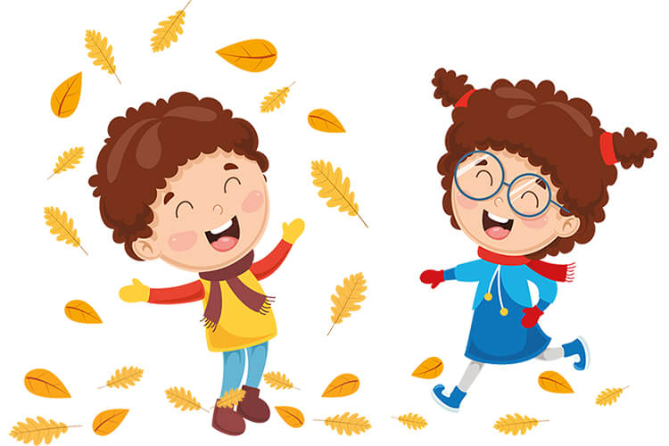

Jesień 2026
Przedszkole nr 68 „Kolorowy Świat” w Poznaniu
Imprezy i uroczystości przedszkolne
15.09.26 r. - ,,Dzień Kropki” w przedszkolu.
21.09.26 r. – ,,Ogólnopolski Dzień Przedszkolaka”.
22.09.26 r. – ,,Ogólnopolski Dzień Bez Samochodu”.
23.09.26 r. – Powitanie Jesieni.
25.09.26 r. – Udział w obchodach miejskich ,,Działamy razem – bieg w przyszłość”.
Wyjazd grup: ,,Jeżyki” i ,,Sówki” na stadion lekkoatletyczny Golęcin.
30.09.26 r. - ,,Dzień Chłopca” w przedszkolu.
02.10.26 r. - ,,Światowy Dzień Uśmiechu” w przedszkolu oraz ,,Sprzątamy dla Polski” – wyjście grup: ,,Zajączki”, ,,Jeżyki” i ,,Sówki” do pobliskiego lasu.
05.10.26 r. - ,,Światowy Dzień Zwierząt”.
06.10.26 r. – Spotkanie z aktorką z Teatru Animacji w Poznaniu.
09.10.26 r. – Zdjęcia jesienne w przedszkolu.
12.10.26 r. - ,,Światowy Dzień Zdrowia Psychicznego”.
14.10.26 r. - ,,Dzień Edukacji Narodowej” – występ dzieci z grupy ,,Sówki”.
15.10.26 r. - ,,Światowy Dzień Mycia Rąk”.
16.10.26 r. - ,,Światowy Dzień Żywności”.
19.10.26 r. – Wycieczka na Dworzec Główny Poznań – grupa ,,Sówki”.
20.10.26 r. – Wycieczka do Szkoły Muzycznej na koncert ,,W kole i zespole”.
Grupy: ,,Jeżyki” i ,,Sówki”.
21.10.26 r. - Wycieczka na Dworzec Główny Poznań – grupa ,,Jeżyki”.
22.10.26 r. - ,,Dzień Drzewa”.
26.10.26 r. - ,,Dzień Origami”.
29.10.26 r. – Koncert muzyczny w przedszkolu pt. ,,Trata, tata, żarty skrzata”.
04.11.26 r. – Pasowanie na Przedszkolaka – grupa ,,Pszczółki” (godzina 10:00).
05.11.26 r. - ,,Międzynarodowy Dzień Postaci z Bajek”.
09.11.26 r. - ,,Dzień Jeża”.
10.11.26 r. – Święto Niepodległości w przedszkolu oraz udział w akcji ,,Szkoła do hymnu”.
16.11.26 r. – Kino sferyczne w przedszkolu.
19.11.26 r. – ,,Międzynarodowy Dzień Praw Dziecka”.
20.11.26 r. - ,,Światowy Dzień Pluszowego Misia”.
25.11.26 r. - ,,Dzień Kredki”.
27.11.26 r. – Andrzejki w przedszkolu.
03.12.26 r. – Zdjęcia świąteczne w przedszkolu.
04.12.26 r. – ,,Międzynarodowy Dzień Wolontariusza”.
07.12.26 r. – Mikołajki w przedszkolu.
10.12.26 r. – Świąteczne spotkanie przy choince z rodzicami (od 16:00 do 17:00).
Kiermasz świąteczny (od 17:00 do 18:00).
11.12.26 r. - ,,Międzynarodowy Dzień Gór”.
14.12.26 r. – Koncert muzyczny w przedszkolu pt. ,,Anielskie wiary i guziki
Świętego Mikołaja”.
15.12.26 r. – Gwiazdor w przedszkolu – zdjęcia grupowe.
16.12.26 r. - ,,Jasełka” przygotowana przez grupę ,,Sówki”. Wigilia w przedszkolu.
17.12.26 r. - ,,Dzień herbaty”.
21.12.26 r. - ,,Dzień Zimy”.
18.01.27 r. - Dzień Babci i Dziadka – grupa ,,Jeżyki” (godzina 10:00),
grupa ,,Sówki” (godzina 10:30).
19.01.27 r. - ,,Międzynarodowy Dzień Kubusia Puchatka”.
20.01.27 r. – Warsztaty z pierwszej pomocy ,,Zostań małym ratownikiem”.
21.01.27 r. – Dzień Babci i Dziadka – grupa ,,Pszczółki” (godzina 10:00),
grupa ,,Zajączki” (godzina 10:30).
22.01.27 r. – Koncert muzyczny w przedszkolu pt. ,,Bal srebrnego pantofelka”.


Bajka ,,Jak wygląda Pani Jesień?”
Dwa małe zajączki biegły przez las. Niewiele jeszcze wiedziały o świecie,
więc bardzo się zdziwiły tym niezwykłym ruchem w lesie. Niedźwiedź zajadał się łapczywie czymś smakowitym, gdyż oblizywał łapki i pyszczek.
Jeżyk biegał za chrząszczami, a wiewiórka znosiła orzechy do dziupli.
Zajączki zagadnęły zajętego pogonią jeżyka.
- Dlaczego tak wszyscy się śpieszą i objadają?
- Nie wiecie? Przychodzi jesień, a po niej zaraz zima. Nie znajdziecie nic
do jedzenia, kiedy nadejdzie mróz.
Zajączki pobiegły dalej. Co to znaczy jesień? Czy to wiatr, czy człowiek,
może burza? I dlaczego trzeba tak się śpieszyć? Napotkały borsuka, który właśnie pogłębiał swoją norkę.
- Co robisz borsuku?
- Sprzątam i powiększam domek, żeby pani jesień mogła zasypać mnie listkami. Będzie mi ciepło aż do wiosny.
Ciekawe jak Pani Jesień zerwie tyle liści, przecież one rosną wysoko - pomyślały dwa szaraczki.
Na polanie, przy której rosło mnóstwo leszczyn uwijały się wiewiórki.
-Co robicie? - zapytały maluchy.
- Sprawdzamy gdzie jest najwięcej orzeszków, bo jesień tuż, tuż. Ona pomoże nam w gromadzeniu zapasów na zimę.
Teraz to już całkiem nie wiedziały co myśleć o tej dziwnej postaci, która
na pewno i ich odwiedzi.
Muszą czym prędzej dowiedzieć się o niej więcej. Były to zwierzątka z natury strachliwe. Najchętniej schowały by się przed tą panią w mysią dziurę. Odnalazły dziuplę w starym dębie. Mieszkała tam od dawna bardzo mądra sowa.
- Pani sowo! Jest tam pani!? Musimy wiedzieć jak wygląda Jesień! Prosimy, niech pani wyjdzie!
Dwa niemądre zajączki nie wiedziały, że sowy w dzień śpią i rzadko wychodzą kiedy świeci słońce.
Usłyszały te krzyki zwierzątka i przydreptały pod dąb.
Pierwszy odezwał się miś - Tak naprawdę to nigdy nie spotkałem pani Jesieni, ale na pewno nosi ciepłe, brązowe futerko. Kiedy przychodzi to robię się bardzo głodny, a kiedy się najem to śpiewa mi kołysanki do snu.
Na to wiewiórki nie zgodziły się. - Ma długi , piękny, rudy ogonek,
którym maluje liście i zrzuca z drzew orzechy, żołędzie, kasztany.
- Długi ogon - może, ale i kolce. Łapie liście i nakłada nam na nasze jeżykowe szpileczki. Słyszy wszystko, wie komu trzeba pomóc, wie o naszych kłopotach przed zimą.
-Uradowane zajączki , aż pisnęły z radości - Wiemy! wiemy! Pani Jesień
jest dobra, każdemu pomaga zbierać zapasy, maluje liście, zrzuca owoce
z drzew. Jest wysoka jak niedźwiedź, ma puszysty kolorowy ogon, kolce
na łapkach i długie uszy jak my, żeby słyszeć każde zwierzątko w lesie.
Z dziupli wysunęła się sowa - uch-uuu, uch uuu, ale z was głuptasy, Jesień właśnie przyszła i nikt jej nie zobaczył. - Rozwinęła skrzydła i odleciała.
A ty jak myślisz? Jak wygląda Pani Jesień? Narysuj swój obrazek Jesieni. Powodzenia!
Autor: Alina Gierun

Jesienne zagadki
Co jesienią z dębu spada? Co ze smakiem dzik zajada? (żołędzie)
Bez skrzydeł - a jednak lecę, nie mam rąk, a jabłka zrywam. Nie mam ust - a zgaszę świecę,
powiedz, jak ja się nazywam? (wiatr)
Gdy świeci słońce, stawiasz go w kącie. Kiedy deszcz rosi, nad głową go nosisz. (parasol)
Spadają z drzewa żółte, czerwone. Wiatr je niesie w tę i tamtą stronę. (liście)
Choć kolczaste jak jeże, każdy do rąk je bierze. Odziera z odzienia i w koniki zamienia. (kasztany)
Jakie obuwie, do tego służy, żeby nóg nie moczyć nawet w kałuży. (kalosze)
W lesie go spotkasz i dziwisz się srodze: bo on ma kapelusz, ale gdzie? Na nodze! (grzyb)



Zabawy Paluszkowe
Mam 10 paluszków małych do zabawy doskonałych
Mam 10 palców małych do zabawy doskonałych (podnosimy dłonie do góry).
Mogę wszystko zrobić nimi – paluszkami malutkimi (ruszamy paluszkami).
Mogę zamknąć je w piąsteczki lub rozłożyć jak chusteczki (zamykamy piąstki i rozkładamy paluszki).
Mogę w słonko je zamienić, albo schować do kieszeni (rozszerzamy paluszki, i wkładamy
do kieszeni).
Mogę podnieść je wysoko lub rozłożyć tak szeroko (podnosimy ręce wysoko do góry i rozkładamy
w bok).
Mogą w koszyk się zaplatać albo jak motylek latać (splatamy dłonie palcami ze sobą, później machamy paluszkami).
Mogę je ustawić w rządku lub rozpocząć od początku! (łączymy paluszki w obu dłoniach).
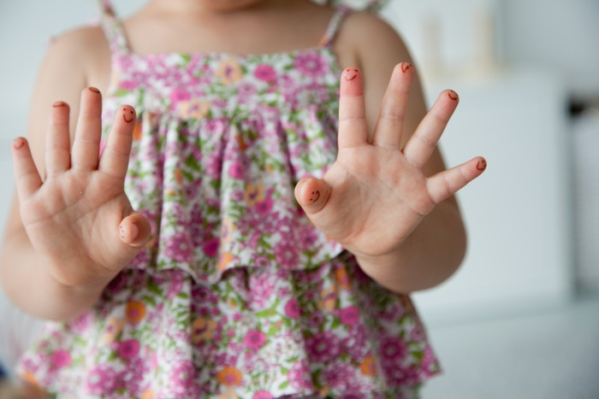
Wyliczanka z pieskami
Wszystkie pieski spały (zaciskamy dziecku piąstki lub pokazujemy swoje).
Pierwszy obudził się ten mały (otwieramy mały paluszek).
Mały obudził średniego, który spał obok niego (otwieramy drugi paluszek).
Gdy średni już nie spał, to duży też przestał (otwieramy trzeci palec).
Trzy pieski się bawiły, czwartego obudziły (otwieramy czwarty paluszek).
Cztery pieski szczekały, piątemu spać nie dały (otwieramy kciuk i machamy całą dłonią).
Tam na stryszku
Tam na stryszku (robimy z rąk daszek)
małych myszek (zaciskamy piąstki i poruszamy nimi)
chrobotanie ciągle słyszę (drapiemy palcami o stół).
Wciąż biegają, dokazują, (biegamy palcami)
podkradają, (zagarniamy dłonie do siebie)
łasuchują(udajemy, że jemy).
Lecz je złapać trudna sztuka, (grozimy paluszkiem)
bo do norki dają nurka. (chowamy ręce za siebie)
Rodzina
Ten pierwszy – to nasz dziadziuś (pokazujemy kciuk).
A obok – babunia (drugi palec).
Największy – to tatuś (pokazujemy środkowy palec).
A przy nim – mamunia (pokazujemy czwarty palec).
A to jest – dziecinka mała (pokazujemy mały palec).
Tralalala, la, la…
A to moja – rączka cała!
Tralalala, la, la…

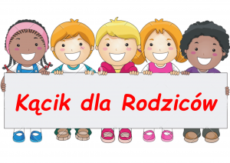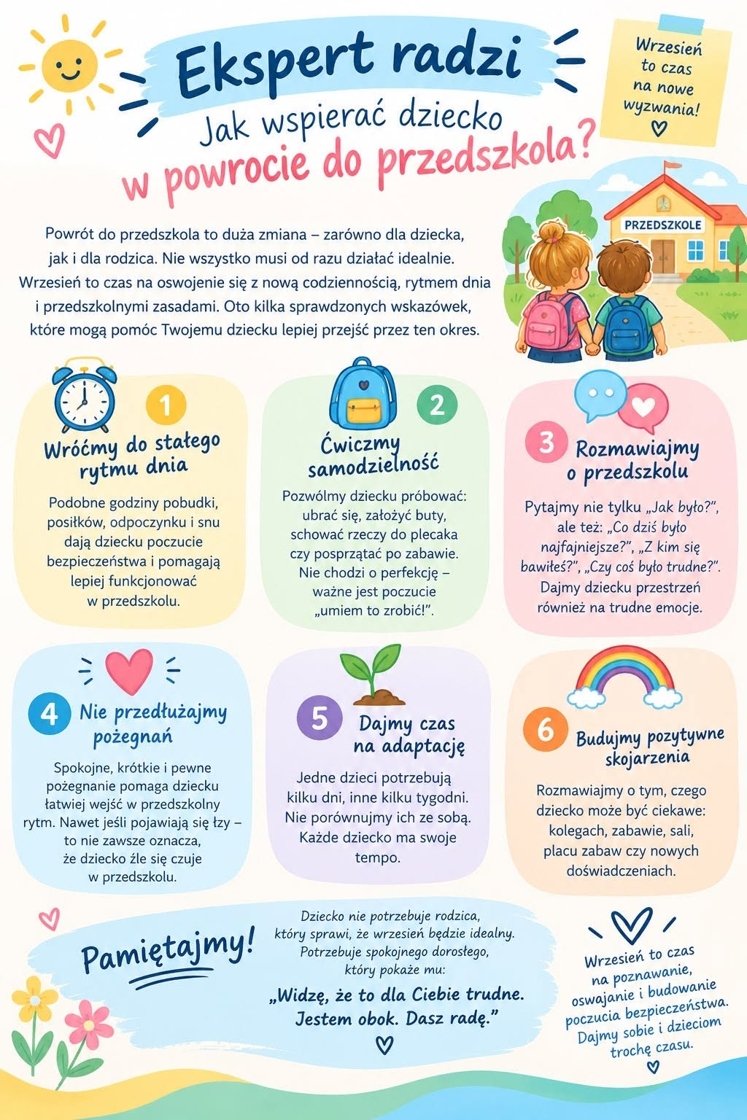
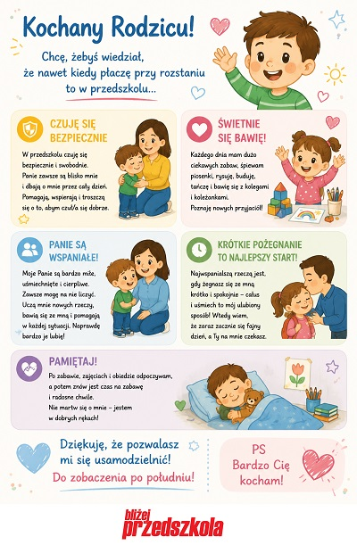

PROJEKTY, PROGRAMY, INNOWACJE EDUKACYJNE REALIZOWANE W NASZYM PRZEDSZKOLU ROK SZKOLNY 2026/2027

Ogólnopolski i międzynarodowy projekt edukacyjny „Mały Miś w świecie wielkiej literatury”
Autorką projektu jest Aneta Konefał.
Cele projektu:
- rozwijanie zainteresowania literaturą dziecięcą,
- zachęcanie dzieci do uważnego słuchania tekstu literackiego,
- rozwijanie dziecięcej refleksji nad zachowaniem i decyzjami bohaterów,
- kształtowanie umiejętności rozpoznawania i nazywania emocji bohaterów,
- wykorzystanie literatury jako inspiracji do rozmowy, ruchu, działań plastycznych, dramowych i projektowych.
Cel jest jeden: rozbudzić w dzieciach miłość do książek poprzez zabawę z pluszakiem.
Projekt realizowany jest w grupie „Pszczółki”.

Projekt edukacyjny "Mały odkrywca- wielki świat"
Autorką projektu jest Pani Beata Cisak, nauczycielka naszej placówki.

Cele projektu: dziecko:
- poznaje najbliższe środowisko przyrodnicze i społeczne,
- poznaję świat za pomocą wzroku, słuchu dotyku, węchu i smaku,
- uczestniczy w prostych doświadczeniach i eksperymentach,
- kształtuje umiejętność skupienia uwagi i aktywnego słuchania,
- kształtuje szacunek i troskę o przyrodę,
- rozwija kreatywność i wyobraźnię poprzez działania plastyczne, muzyczne i konstrukcyjne.
Projekt realizowany jest w grupie „Pszczółki”.

Projekt edukacyjny „Stacja meteorologiczna”
Autorką projektu jest Pani Magdalena Jankowska, nauczycielka naszej placówki.
Cele projektu:
- budzenie i rozwijanie zainteresowań przyrodą;
-poznanie przyrządów potrzebnych do mierzenia zjawisk atmosferycznych;
-nabywanie umiejętności posługiwania się sprzętem do mierzenia zjawisk atmosferycznych i umiejętność ich odczytywania;
-obserwowanie zmian pogodowych i wyciąganie wniosków;
-poznawanie charakterystycznych cech różnych pór roku;
- stymulowanie rozwoju i inspirowanie twórczych działań dzieci;
- rozwijanie wyobraźni dzieci;
- rozwijanie umiejętności zdobywania informacji z różnych źródeł;
- kształtowanie umiejętności wyrażania myśli w formie zdania;
- wzbogacenie biernego i czynnego słownika dzieci.
Czas realizacji: 09.2026r.- 05.2027r.
Projekt realizowany jest w grupie „Zajączki”.

Projekt edukacyjny „W zdrowym stylu. Wiem co jem”
Autorką projektu jest Pani Magdalena Jankowska, nauczycielka naszej placówki.
Cele projektu:
-czerpanie radości z przygotowania posiłków;
-kształtowanie prawidłowych nawyków żywienia;
-zachęcanie do świadomego wybierania zdrowych posiłków;
-kształcenie samoobsługi, sprawności manualnej w posługiwaniu się prostymi narzędziami- sztućcami;
-kształcenie szacunku dla pracy, wysiłku własnego i innych;
- budzenie i rozwijanie zainteresowań zdrową żywnością;
- rozwijanie wyobraźni dzieci;
- rozwijanie umiejętności zdobywania informacji z różnych źródeł;
- wzbogacenie biernego i czynnego słownika dzieci;
- kształtowanie umiejętności wyrażania myśli w formie zdania;
- wymienia najważniejsze zasady bezpieczeństwa obowiązujące w kuchni.
Czas realizacji: 10.2026r.-04.2027r.
Projekt realizowany jest w grupie „Zajączki”.

Projekt edukacyjny „Bawimy się bez zabawek”
Autorką projektu jest Pani Magdalena Jankowska, nauczycielka naszej placówki.
Cele projektu:
-czerpanie radości ze wspólnej zabawy;
-kształtowanie prawidłowych nawyków współdziałania w grupie;
-zachęcanie do świadomego działania ;
-rozwijanie twórczego myślenia i działania;
-kształcenie samoobsługi, sprawności manualnej w posługiwaniu się prostymi narzędziami i przedmiotami;
-kształcenie szacunku dla pracy, wysiłku własnego i innych;
- budzenie i rozwijanie zainteresowań;
- rozwijanie wyobraźni dzieci;
- rozwijanie umiejętności zdobywania informacji z różnych źródeł;
- wzbogacenie biernego i czynnego słownika dzieci;
- kształtowanie umiejętności wyrażania myśli w formie zdania;
-wymienia najważniejsze zasady bezpieczeństwa obowiązujące podczas zabawy.
Czas realizacji: 10.2026r.- 04.2027r.
Projekt realizowany jest w grupie „Zajączki”.

Ogólnopolskim projekt edukacyjny „Czuciaki z krainy emocji”
Autorkami projektu (koncepcji merytorycznej, bajek psychoedukacyjnych oraz scenariuszy zajęć) są dwie specjalistki: Natalia Łasocha oraz Monika Majewska.
Cele projektu:
- stwarzanie okazji do rozpoznawania i nazywania emocji;
- zachęcanie do lepszego poznania siebie, aby odpowiednio zrozumieć zachowanie kierowane konkretnymi emocjami;
- wyposażenie w umiejętność regulowania emocji;
- uświadamianie, że wszystkie emocje są ważne i potrzebne, ponieważ pomagają nam się odnaleźć w codziennych sytuacjach;
- poznawanie różnorodnych sposobów na radzenie sobie z emocjami, które są zbyt intensywne lub trwają za długo;
- dbanie o dobre samopoczucie i pozytywne relacje z innymi.

Projekt „Czuciaki z Krainy Emocji” pomaga dzieciom poznawać, rozumieć i nazywać emocje oraz uczy, jak sobie z nimi radzić. Każdego miesiąca dzieci poznają innego Czuciaka, który reprezentuje wybraną emocję, i wykonują związane z nią zadania oraz zabawy.
W projekt mogą zaangażować się również rodzice, rozmawiając z dziećmi o uczuciach w domu. Dzięki wspólnym działaniom dzieci rozwijają inteligencję emocjonalną, uczą się wyrażać swoje emocje i lepiej rozumieć emocje innych. Projekt wspiera ich dobre samopoczucie i rozwój emocjonalny.
Projekt realizowany jest w grupie „Jeżyki”.

Ogólnopolskim projekt edukacyjny „Postaw na wartości”
Autorką i inicjatorką ogólnopolskiego projektu edukacyjnego jest Anna Krzemińska.
Cele projektu:
- kształtowanie postaw patriotycznych, obywatelskich i prospołecznych,
- rozwijanie odpowiedzialności za siebie, innych i otaczający świat,
- kształtowanie postaw szacunku, empatii, życzliwości i gotowości do niesienia pomocy oraz przeciwdziałanie przemocy, agresji, wykluczeniu i krzywdzeniu innych,
- promowanie zdrowego i aktywnego stylu życia,
- wspieranie dobrostanu psychicznego i emocjonalnego,
- rozwianie umiejętności budowania bezpiecznych i wartościowych relacji,
- kształtowanie postaw odpowiedzialności za środowisko naturalne,
- rozwijanie samodzielności, sprawczości i inicjatywy,
- rozwijanie kompetencji kluczowych i przekrojowych,
- kształtowanie umiejętności świadomego i odpowiedzialnego funkcjonowania w świecie cyfrowym,
- rozwijanie umiejętności uczenia się poprzez doświadczanie i praktyczne działanie,
- rozwijanie umiejętności planowania, realizowania i podsumowywania wspólnych działań.
Projekt realizowany jest w grupie „Jeżyki”.

Ogólnopolski projekt edukacyjny „Mali naukowcy. Eksperymenty wyjaśniające świat”
Autorką ogólnopolskiego projektu edukacyjnego jest Beata Król-Brzozowska.
Jego główną ideą jest rozwijanie ciekawości poznawczej poprzez proste, efektowne i możliwe do przeprowadzenia w warunkach przedszkolnych i eksperymenty. Projekt opiera się na zasadzie: najpierw pojawia się zaskoczenie i pytanie „Dlaczego?”, a następnie dzieci przewidują możliwy wynik, wykonują doświadczenie, obserwują jego przebieg, porównują wyniki oraz formułują wnioski dostosowane do swojego wieku i możliwości
Cel projektu: - rozbudzanie ciekawości poznawczej dzieci poprzez udział w prostych doświadczeniach i eksperymentach wyjaśniających wybrane zjawiska zachodzące w otaczającym świecie oraz rozwijanie umiejętności przewidywania, obserwowania, porównywania i formułowania wniosków. Struktura projektu: Projekt składa się z sześciu modułów. Moduły I–V obejmują po jednym scenariuszu zajęć, natomiast moduł VI stanowi „Wielki finał odkryć – Laboratorium małych naukowców”. Projekt realizowany jest z wykorzystaniem metod aktywizujących i badawczych dostosowanych do wieku dzieci.
Projekt realizowany jest w grupie „Sówki”.
Edukacyjny program Państwowej Inspekcji Sanitarnej „Mamo, Tato, co wy na to?”
Cel i założenia programu: - Rozwój dziecka: Zwrócenie uwagi dorosłych na specyfikę rozwoju, zmiany fizyczne i psychiczne oraz naturalne kryzysy dzieci w wieku przedszkolnym. - Wsparcie rodziców: Podniesienie wiedzy rodziców na temat potrzeb emocjonalnych i społecznych najmłodszych. - Nawyki prozdrowotne: Kształtowanie prawidłowych nawyków związanych z higieną, zdrowym odżywianiem i aktywnością. Poruszane tematy: - Prawidłowe żywienie i zapobieganie otyłości. - Higiena osobista i jamy ustnej. - Profilaktyka chorób, w tym znaczenie szczepień ochronnych. - Radzenie sobie z emocjami i trudnościami. Forma realizacji: - Zajęcia i pogadanki organizowane w przedszkolach przez pracujących z dziećmi nauczycieli. - Specjalne broszury i książeczki z zadaniami oraz łamigłówkami do wspólnego rozwiązywania przez dzieci i rodziców w domu. Program realizowany jest w grupie „Sówki”.

Program edukacyjny „Czyste Powietrze Wokół Nas”
Głównym celem programu jest zwiększenie wiedzy rodziców w zakresie ochrony dzieci przed narażeniem na działanie dymu tytoniowego oraz kształtowanie świadomych, asertywnych postaw wśród dzieci dotyczących ochrony własnego zdrowia, w przypadku bezpośredniego kontaktu z osobami palącymi.
Program koordynowany przez Państwową Inspekcję Sanitarną.
Program ma za zadanie:
W przebiegu zajęć warsztatowych wykorzystuję się przede wszystkim metody aktywizujące, które mają umożliwić dzieciom zaangażowanie wszystkich zmysłów i podjęcie różnych form aktywności w procesie zdobywania informacji i kształtowania umiejętności:
- wykształcić umiejętności rozpoznawania różnych źródeł dymów;
- wykształcić umiejętności rozpoznawania różnych dymów, „wydobycie” dymu papierosowego;
- zwiększyć wrażliwości dzieci na szkodliwość dymu papierosowego;
- zwiększyć poziom wiedzy na temat skutków palenia papierosów;
- wrażliwość dzieci na miejsca, w których mogą być narażone na dym tytoniowy.
Program realizowany jest w formie pięciu zajęć warsztatowych: 1. Wycieczka – obserwacja otoczenia i poszukiwanie źródeł dymu. 2. Co i dlaczego dymi? – poznawanie różnych rodzajów dymu i ich pochodzenia. 3. Jak się czuję, kiedy dymi papieros? – uświadamianie negatywnych odczuć i reakcji organizmu na dym tytoniowy. 4. Co się dzieje, gdy ludzie palą papierosy? – omówienie skutków palenia dla zdrowia. 5. Jak unikać dymu papierosowego? – nauka zachowań asertywnych w sytuacjach narażenia na dym.
Program realizowany jest w grupie „Sówki”.

Wojewódzki projekt edukacyjny „Aktywna przerwa” przygotowany przez Wojewódzką Stację Sanitarno-Epidemiologiczną w Poznaniu (WSSE) we współpracy z Akademią Wychowania Fizycznego w Poznaniu.
Cel projektu: - Wprowadzenie krótkiej aktywności fizycznej w trakcie zajęć lub przerw, profilaktyka wad postawy oraz redukcja napięcia mięśniowego i emocjonalnego u dzieci. Materiały: - Specjalne broszury i książeczki z zestawami ćwiczeń śródlekcyjnych i instruktażem dla nauczycieli, opracowane merytorycznie przy udziale specjalistów z AWF w Poznaniu oraz konsultant wojewódzkiej w dziedzinie fizjoterapii.
Projekt realizowany jest w grupie „Sówki”.

7 edycja Programu z Pandą - WWF Polska
Autorem i organizatorem „Programu z Pandą” jest Fundacja WWF Polska.
To wyjątkowa edukacyjna przygoda, podczas której dzieci poznają świat przyrody, uczą się, jak dbać o środowisko oraz odkrywają, że nawet małe działania mogą mieć znaczenie dla naszej planety. W ramach programu przedszkolaki poprzez zabawę, obserwacje, rozmowy i różnorodne aktywności poszerzają swoją wiedzę o przyrodzie i środowisku. Szczególną uwagę poświęcamy poznawaniu siedlisk oraz potrzeb zwierząt i roślin. Dzieci zastanawiają się, co sprawia, że dane miejsce może być bezpiecznym domem dla zwierząt i jakie działania człowieka mogą pomagać w ochronie przyrody.
Udział w programie rozwija u dzieci ciekawość świata, wrażliwość na potrzeby innych istot oraz poczucie odpowiedzialności za otaczające nas środowisko.
Program realizowany jest w grupie „Sówki”.

Program edukacyjny „Skąd się biorą produkty ekologiczne”
„Skąd się biorą produkty ekologiczne” to nowy, ogólnopolski program edukacyjny dla przedszkoli opracowany wspólnie z Ministerstwem Rolnictwa i Rozwoju Wsi. W tym roku przeprowadzana zostanie pilotażowa edycja.
Celem programu jest zwiększanie świadomości i wiedzy na temat rolnictwa ekologicznego oraz budowanie właściwych nawyków żywieniowych od najmłodszych lat.
Program opracowany jest w porozumieniu pomiędzy Ministerstwem Rolnictwa i Rozwoju Wsi, a Głównym Inspektorem Sanitarnym.
Główne założenie programu:
-zrozumienie czym jest rolnictwo i produkty ekologiczne,
-kształtowanie umiejętności wyboru produktów ekologicznych,
-propagowanie zdrowego stylu życia,
-zwiększanie wiedzy i świadomości przedszkolaków o nawykach higieniczno-zdrowotnych.
Podczas zajęć przedszkolaki poznają znaczenie słowa „ekologiczne” i dowiadują się, w jaki sposób powstają produkty, które trafiają na nasze stoły. Rozmawiamy o pochodzeniu żywności, pracy rolnika, uprawie roślin oraz hodowli zwierząt. Dzieci uczą się również, na co zwracać uwagę podczas wyboru produktów oraz dlaczego warto dbać o zdrową i różnorodną dietę. Zajęcia prowadzone są w atrakcyjnej dla dzieci formie – poprzez rozmowy, zabawy, materiały edukacyjne, film oraz różnorodne aktywności. Dzięki nim przedszkolaki rozwijają wiedzę, samodzielność i świadome podejście do codziennych wyborów
Program realizowany jest w grupie „Sówki”.

Program edukacyjny „Mamo, Tato wolę wodę” XVII edycja
Cele programu: - popularyzacja wody jako podstawowego napoju, który jest niezbędny dla organizmu żywego;
- popularyzacja dobrych nawyków i odpowiedzialności społecznej dotyczącej ochrony przyrody wśród przedszkolaków i ich rodziców.
Jest to jeden z najbardziej cenionych programów edukacyjnych w Polsce zainicjowany w 2009 roku przez "Żywiec Zdrój".
Program realizowany jest we wszystkich grupach.

Ogólnopolski Program edukacyjny „Uczymy dzieci programować”, „Kodowanie na dywanie”
Cele programu: - świadome, merytoryczne i metodyczne wprowadzanie elementów programowania i robotyki do zajęć dydaktycznych na różnych etapach edukacji; - logiczne, algorytmiczne myślenie, zadaniowe podejście do stawianych problemów, szukanie różnych rozwiązań; - eksperymentowanie, doświadczanie, nauka współpracy, samodzielności; - nauka kodowania i programowania (mata do kodowania, tablety, Lego Pociąg, pianino interaktywne); - kodowanie z OZBOTEM i PHOTONEM, wprowadzających dzieci w świat programowania i nowych technologii.
Organizatorem programu jest Niepubliczny Ośrodek Doskonalenia Nauczycieli Kodowanie na Dywanie.
Program realizowany jest we wszystkich grupach.
Program edukacyjny „Multimedialne przedszkole – MAC Edukacja”
Cele programu: - multimedialne ćwiczenia wspomagające fizyczny, społeczno-emocjonalny i poznawczy rozwój dziecka w wieku przedszkolnym, w tym dziecka ze specjalnymi potrzebami edukacyjnymi.
MAC Edukacja oferuje programy edukacyjne dotyczące kodowania, które są dostosowane do różnych grup wiekowych, od przedszkolnych do szkolnych.
Program realizowany jest we wszystkich grupach.

Innowacja pedagogiczna „Kodowanie i programowanie nie jest trudne”
Cele innowacji:
Głównym celem innowacji jest wspieranie wielostronnego, harmonijnego rozwoju dziecka.
Innowacja uwzględnia aktywny proces uczenia się dzieci poprzez doświadczanie, eksperymenty i zabawę z rówieśnikami, wspólne działanie i wspólne stawanie przed wyzwaniami i sytuacjami problemowymi. Stopniowo i odpowiedzialnie dzieci będą wprowadzane w cyfrowy świat oraz świadomie, czynnie i twórczo będą korzystać z nowoczesnych technologii. Zastosowanie aktywnych metod, technik i różnych form pracy zapewni dzieciom konstruowanie wiedzy, wprowadzenie w świat strategicznego myślenia, kodowania i programowania.

Autorką innowacji jest Pani Agnieszka Hajnce-Dura, nauczycielka naszej placówki.
Innowacja pedagogiczna realizowana jest we wszystkich grupach.
Innowacja programowa „Mały Wolontariat”
Cele innowacji: - zapoznanie z ideą wolontariatu;
- uwrażliwienie na cierpienie, samotność oraz pomaganie innym;
- uczenie odpowiedzialności za otaczający świat.
Autorkami innowacji są Panie: Agnieszka Hajnce-Dura i Joanna Rybarczyk, nauczycielki naszej placówki.
Innowacja programowana realizowana jest we wszystkich grupach.
Szanowni Rodzice!
Serdecznie zapraszamy Państwa do aktywnego włączenia się w projekty, programy, innowacje edukacyjne oraz akcje charytatywne, które będziemy realizować w tym roku szkolnym w naszym przedszkolu.
Dziękujemy za każdą formę współpracy i poświęcony czas!
